**Имена:**  Даниел Димитров, Виктор Христов, Иван Чучулски **фн:**  *62121, 62151, 62167***Начална година:** *2020*  **Програма:** бакалавър, (СИ) **Курс:** 3   
**Тема:** Генериране на разписание **Дата:** 2020-07-22 **Предмет:** w14prj_SI _final **имейл:** **dakata619@gmail.com,** [**hristov_98@yahoo.com**](mailto:hristov_98@yahoo.com)**, zake6@abv.bg**

**преподавател:** доц. д-р Милен Петров

# ТЕМА: Генериране на разписание

## 1. Условие

Да се създаде уеб приложение, чрез което да се генерира разписание за вече съществуващи презентации. Приложението трябва да предлага възможност да се филтрират презентациите по различни критерии. Потребителят трябва да може да отбелязва презентациите, на които има интерес да присъства. Приложението също трябва да предлага опция да се разпечатва разписание в различни формати.

## 2. Въведение

По-голямата част от оценяването в дисциплината „Web технологии“ се състои от създаването на реферати и проекти от студентите. Студентите трябва да защитят тяхната работа, поради което се създава таблица, за да се организира процеса на презентиране по конкретна тема. Тази таблица е много примитивна, и единствено показва в сух вид информация като тема на презентация, час на презентация и информация за студента.

След като се състави този график с презентации, той би могъл да се представи по много по-интерактивен и интересен начин за този, който го разглежда. Това е главната цел на този проект. Да се позволи на студентите да разглеждат разписание с презентации, визуализацията на което може свободно да се редактира спрямо желанията на конкретния студент. Чрез персонализирания график студента ще вижда само тези презентации, към които проявява интерес и чрез филтрите той може лесно да търси презентациите на своите колеги. Студентът ще може да разпечатва разписанията в различни формати, и така няма да има нужда постоянно да отваря системата за да си припомни какви презентации ще се проведат в бъдеще.

## 3. Теория

Презентационния слой се ще се разработи чрез комбинация от HTML/CSS/Javascript. Той ще извършва взаимодействието между системата и потребителя. Чрез HTML ще се изгради структурата на различните страници на приложението. Чрез CSS тази структура ще се стилизира в приятен за потребителя вид. За да работи коректно, този презентационен слой трябва да се свързва с базата данни и да извлича съответната информация чрез MySQL заявки към нея. Тази връзка трябва да се осъществи чрез междинен слой, написан на PHP. Презентационния слой ще изпраща AJAX заявки, за да се свърже с междинния слой. Изпращането на тези заявки и обработването на отговора към тях ще се осъществи чрез Javascript.

## 4. Използвани технологии

* HTML 5
* JavaScript ES6
* CSS 3
* XAMPP версия 7.4.2.
  + Apache 2.4.41
  + MariaDB 10.4.11
  + PHP 7.4.2
  + phpMyAdmin 5.0.1

## 5. Инсталация и настройки

Ще опишем инсталация под Windows 10. Предварително е необходимо да имате инсталирано софтуерното приложение XAMPP. След трябва да се изпълнят следните стъпки :

1. Архивът “fn62121_fn62151_fn62167_exam_final.zip” с кода на проекта трябва да се трябва да бъде разархивиран
2. В получената папка “fn62121_fn62151_fn62167_exam_final”, папката с име “web-project-schedule-generator” трябва да бъде поставена в директорията C:/xampp/htdocs
3. Приложението може да бъде стартирано като първо се стартира XAMPP контролния панел и от него се пуснат Apache и MySQL модулите
4. След това в браузър се отива на адрес <http://localhost/phpmyadmin/index.php> и в конзолата се изпълняват командите от файла “db_schema_changelog.sql”, който се намира в папката с кода на проекта “web-project-schedule-generator/php/database-setup”. По този начин се създава базата от данни и необходимите таблици.
5. След това в браузър се отива на адрес <http://localhost/web-project-schedule-generator/index.html> и това е началната страница на системата.

Забележки:

* За нуждите на системата се използва файла “web-project-schedule-generator/php/config/config.ini”, който съдържа необходимите данни за свързване с базата данни и пътя до файла с примерни данни за презентации. Също съдържа опция “show”, чрез която се избира дали да се изобразяват колко потребителя са изявили интерес към презентация.
* 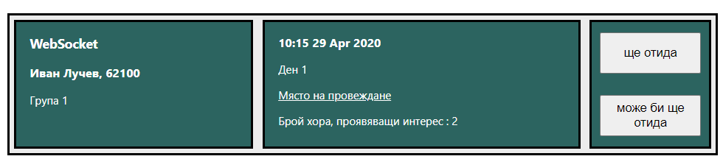При стойност TRUE, броят се изобразява.
* 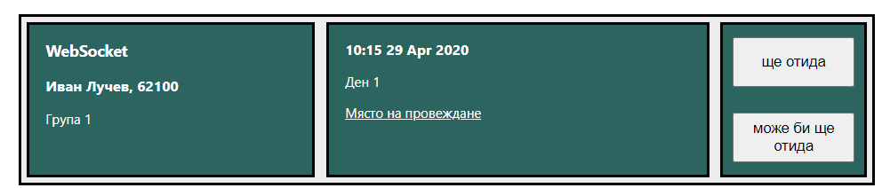При стойност FALSE, броят се скрива.
* Файлът с примерни данни за презентациите се намира в папката с кода на проекта “web-project-schedule-generator/php/presentations_data/presentations.json”.
* Приложението работи с настройките по подразбиране на XAMPP за локация на папката със съдържание, което е “CONTEXT_DOCUMENT_ROOT” свойството във “C:/xampp/apache/conf/httpd.conf“ файла, по подразбиране – “C:/xampp/htdocs”. Също така настройките за свързването с базата от данни са тези по подразбиране, т.е. във файла “C:/xampp/phpMyAdmin/config.inc.php” името на потребителя е root и няма парола.

## 6. Кратко ръководство на потребителя

1. 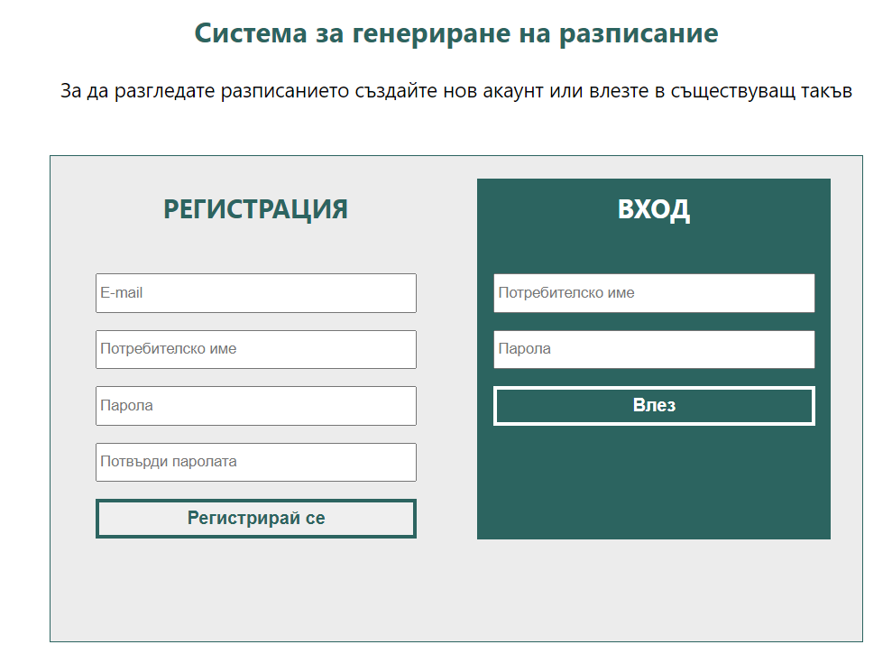Влизане в системата
2. Ако потребителят няма свой профил, той трябва първо да си създаде такъв като попълни регистрационната форма.
3. Потребителят няма достъп до функционалностите на системата докато не попълни формата за логин и влезе в своя профил.
4. При успешно влизане, потребителят се пренасочва към страница, визуализираща пълното разписание на всички презентации, и получава достъп до навигационно меню, чрез което лесно да се придвижва между различните страници на приложението.
5. При неуспешно влизане или регистриране, потребителя се известява, че не е въвел правилно някои от данните.
6. 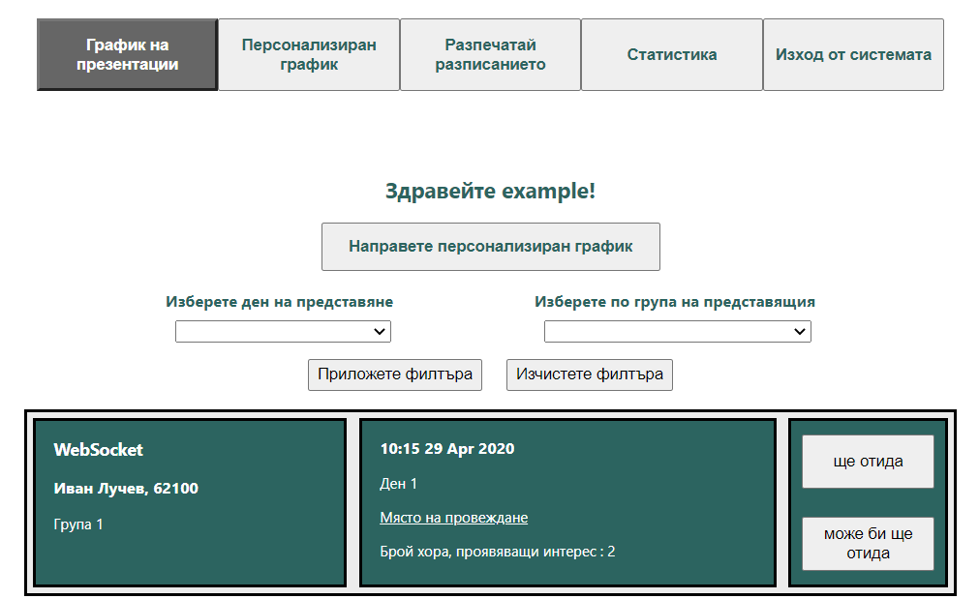Раглеждане на цялостно разписание
7. Ако потребителят се намира на друга страница, той може да достъпи тази страница чрез натискане на бутон „График на презентации“ от навигационното меню.
8. Също така той има право да избира на кои презентации би имал интерес да присъства чрез натискане на бутон „ще отида“ или „може би ще отида“
9. Потребителят филтрира презентациите, които разглежда чрез опциите „Изберете ден на представяне“ и „Изберете по група на представящия“. След като е избрал своите филтри потребителят може да ги приложи като натисне бутон „Приложете филтъра“ или да ги премахне като натисне бутон „Изчистете филтъра“.
10. След като приключи да избира, потребителят може да натисне бутон „Направете персонализиран график“ за да запази своя избор и да се пренасочи към страницата, представяща неговото персонализирано разписание.
11. 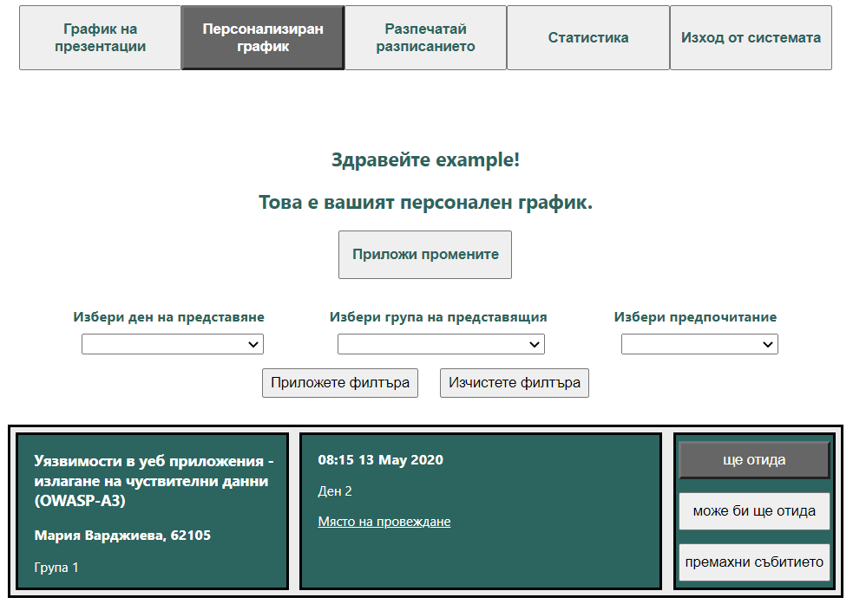Разглеждане на персонализирано разписание
12. Ако потребителят се намира на друга страница, той може да достъпи тази страница чрез натискане на бутон „Персонализиран график“ от навигационното меню.
13. От тази страница, потребителят има правото да променя своята преференция за всяка презентация или да я премахне.
14. Потребителят филтрира презентациите, които разглежда чрез опциите „Избери ден на представяне“, „Избери група на представящия“ и „Избери предпочитание“. След като е избрал своите филтри потребителят може да ги приложи като натисне бутон „Приложете филтъра“ или да ги премахне като натисне бутон „Изчистете филтъра“.
15. При натискане на бутон „Приложи промените“, промените избрани от потребителя ще се запазват.
16. 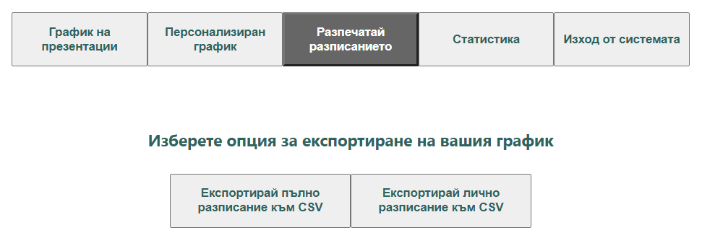Разпечатване на разписание
17. Ако потребителят се намира на друга страница, той може да достъпи тази страница чрез натискане на бутон „Разпечатай разписанието“ от навигационното меню.
18. При натискане на бутон „Експортирай пълно разписание към CSV“, потребителят получава цялостното разписание като CSV файл.
19. При натискане на бутон „Експортирай лично разписание към CSV“, потребителят получава своето персонализирано разписание като CSV файл.
20. 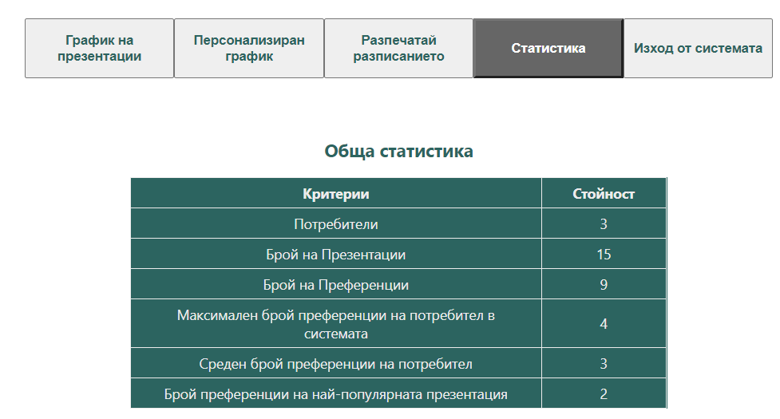Показване на статистика
21. Ако потребителят се намира на друга страница, той може да достъпи тази страница чрез натискане на бутон „Статистика“ от навигационното меню.
22. От тази страница, потребителя може да разгледа статистически данни за сайта по различни критерии.
23. Изход от системата
24. При натискане на бутон „Изход от системата“ от навигационното меню, сесията на потребителя се прекратява и той се пренасочва към страницата за регистрация и влизане в системата.

## 7. Примерни данни

Системата ще работи с предварително зададени данни за презентации и потребители. Част от тях са следните:

1. Презентация 1

* Тема: WebSocket
* Дата на презентиране: 2020-04-29 10:15:00
* Ден по график: 1
* Име на презентиращия: Иван Лучев
* Фн на презентиращия: 62100
* Номер на група: 1
* Линк към презентация: https://learn.fmi.uni-sofia.bg/mod/bigbluebuttonbn/view.php?id=143791

1. Презентация 2

* Тема: Уязвимости в уеб приложения - излагане на чуствителни данни (OWASP-A3)
* Дата на презентиране: 2020-05-13 08:15:00
* Ден по график: 2
* Име на презентиращия: Мария Варджиева
* Фн на презентиращия: 62105
* Номер на група: 2
* Линк към презентация: https://us04web.zoom.us/j/4122693844?pwd=eDluWi8zRTNqSGNUVFIzOXRlQkxldz0

1. Презентация 3

* Тема: CSS: стилове, класове, селектори
* Дата на презентиране: 2020-05-20 10:00:00
* Ден по график: 3
* Име на презентиращия: Десислава Кръстева
* Фн на презентиращия: 62112
* Номер на група: 4
* Линк към презентация: https://learn.fmi.uni-sofia.bg/mod/bigbluebuttonbn/view.php?id=143791

1. Потребител 1

* Имейл: example@abv.bg
* Потребителско име: example
* Парола: Qwerty1234

## 8. Описание на програмния код

Кодът на проекта се съдържа в една главна директория „web-project-schedule-generator“ която има следните компоненти:

1. HTML файлове, които отговарят за визуализирането на работата на системата на презентационния слой

* **index.html**: Страницата за регистрация и влизане в системата
* **schedule.html**: Страницата, в която се визуализира цялостното разписане на презентациите
* **personal-schedule.html**: Страницата, в която се визуализира персонализираното разписание спрямо конкретен потребител
* **export-schedule.html**: Страницата за разпечатване на разписание
* **statistics.html**: Страница за визуализиране на статистически данни за сайта
* **error-page.html**: Страница, която се показва при възникване на необратима грешка

1. Директория **style**: Съдържа файлове, които отговарят за стилизирането на потребителския интерфейс чрез CSS

* **index.css**: Стилизиращ файл за index.html
* **schedule.css**: Стилизиращ файл за schedule.html
* **personal-schedule.css**: Стилизиращ файл за personal-schedule.html
* **export-schedule.css**: Стилизиращ файл за export-schedule.html
* **statistics.css**: Стилизиращ файл за statistics.html
* **error-page.css**: Стилизиращ файл за error-page.html

1. Директория **script**: Съдържа файлове, които осъществяват връзката между презентационния и междинния слой на системата. Всеки от файловете с изключение на **error-page.js** осъществява функционалността на навигационното поле

* **index.js**: Валидира попълнената информация при регистрация и влизане в профил, изпраща асинхронна заявка към сървъра и обработва отговора
* **schedule.js**: Осъществява зареждането и филтрирането на цялостното разписание, уникалността при селектиране на предпочитание на презентация и изпращане на заявка към сървъра за записване на персонализирано разписание
* **personal-schedule.js**: Осъществява зареждането и филтрирането на персонализираното разписание, уникалността при селектиране на предпочитание на презентация и изпращане на заявка към сървъра за обновяване на персонализирано разписание
* **export-schedule.js**:Осъществява разпечатването на разписание спрямо желанието на потребителя
* **statistics.js**: Осъществява извличането на информация от базата данни и визуализирането и под формата на таблица
* **error-page.js**: Позволява изход от системата

1. Директория **php**: Съдържа файлове, които реализират работата на междинния слой и връзката с базата данни

* **database.php**: Клас, който осъщестява връзката с базата данни
* **preference.php**: Клас, който управлява добавянето, селектирането и премахването на предпочитания
* **presentation.php**: Клас, който управлява добавянето и селектирането на презентация
* **user.php**: Клас, който управлява добавянето и селектирането на потребители
* **statistics.php**: Клас, който управлява извличането на информация от базата данни за визуализирането на статистиката
* **utility.php**: Допълнителни функции за улесняване на работата на останалите класове
* **api.php**: Стартира сесия с потребителя и извършва съответно действие спрямо получената заявка
* **register.php**: Валидира потребителя, записва го в базата данни и връща съобщение обратно към клиента
* **login.php**: Валидира данните на потребителя и го вписва в системата
* **logout.php**: Прекратява сесията и отписва потребителя от системата
* **load_schedule.php**: Зарежда презентациите от външен файл, записва ги в базата данни и ги връща към презентационния слой, който ще ги визуализира в потребителския интерфейс
* **generate_personal_schedule.php**: Записва избраните от конкретен потребител предпочитания в базата данни, ако не съществуват. В противен случай се обновяват.
* **load_personal_schedule.php**: Селектира презентациитите спрямо предпочитанията на потребителя и ги връща към презентационния слой, който ще ги визуализира в потребителския интерфейс
* **update_personal_schedule.php**: Премахва или обновява продпочитанията на потребителя спрямо каква опция е селектирал
* **export_full_schedule_to_csv.php**: Разпечватва пълното разписание с презентации като CSV файл
* **export_personal_schedule_to_csv.php**: Разпечватва персонализираното разписание с презентации като CSV файл
* **generate_statistics.php**: Извлича информация от базата данни и я представя като статистика

1. Директория **php/config**: Съдържа файл **config.ini**, който отговаря за първоначалните конфигурации на базата с данни
2. Директория **php/database-setup**: Съдържа MySQL файлове, които позволяват да се манипулира базата с данни

* **db_schema_changelog.sql**: Съдържа заявки за създаване на таблиците в базата с данни
* **db-commands.sql**: Съдържа заявки за извличане на информация от таблиците в базата с данни
* **db-destroy.sql**: Съдържа заявки за премахване на таблиците в базата с данни

1. Директория **php/presentations_data**: Съдържа файл **presentations.json**, който представя данните за всяка презентация, които се записват в базата с данни при конфигурирането на системата

## 9. Приноси на студентите, ограничения и възможности за бъдещо разширение

1. Приноси на студентите:

* Даниел:
* Добавяне на филтри за презентациите
* Добавяне на статистика на сайта
* Виктор:
* Добавяне на лично разписание на потребителя
* Добавяне на експортиране на разписание
* Иван:
* Добавяне на регистрация и вписване на потребител
* Добавяне на цялостно разписание на презентации

1. Ограничения:

* Генерирането на самите презентации е извън обхвата на този проекти, поради което е нужно данните им да се въвеждат ръчно в отделен файл или системата да се интегрира с външна система, която да създава презентациите.

1. Възможности за бъдещо развитие:

* Интегриране на проекта със система за генериране на презентации, за да може автоматично да се извличат презентациите
* Добавяне на повече полета за информация за презентациите и презентиращия
* Добавяне на повече видове предпочитания за презентация
* Добавяне на рейтингова система за оценяване на презентации
* Добавяне на опция за сортиране на презентациите по различни критерии (азбучен ред, дата и час на представяне, оценка и др.)
* Добавяне на повече файлови формати за разпечатване на разписание
* Добавяне на повече начини за форматиране на разпечатаното разписание или какво информация да се съдържа

## 10. Какво научихме

1. Нови начини за стилизиране на потребителския интерфейс (чрез Grid и Flexbox)
2. Как чрез AJAX се извършват асинхронни заявки между клиентската и сървърната част на приложението
3. Как от сървърната част се извличат данни от базата данни и се връщат към клиента
4. Как чрез уеб приложение може да се записват файлове
5. Как всичко научено през курса се комбинира и прилага в едно работещо приложение

## 11. Използвани източници

[1] Chris Coyier, “A Complete Guide to Grid”,

публикувано на 07-07-2020,

[  <https://css-tricks.com/snippets/css/complete-guide-grid/> ]

[2] Chris Coyier, “A Complete Guide to Flexbox”,

публикувано на 06-12-2020,

[  <https://css-tricks.com/snippets/css/a-guide-to-flexbox/> ]

Предал (подпис): ………………………….

/*фн, имена, спец., група*/

Приел (подпис): ………………………….

/доц. *Милен Петров*/